Thêm helm repo và update repo

|  |
| --- |
| helm repo add ingress-nginx https://kubernetes.github.io/ingress-nginx helm repo update |

Lấy file values mặc định của chart:

|  |
| --- |
| helm show values ingress-nginx/ingress-nginx > values.yaml |

comment hoặc xóa 2 dòng này trong file values (để hệ thống tự động cập nhật chart và image cho mình):

|  |
| --- |
| registry: k8s.gcr.io  image: ingress-nginx/controller  tag: "v0.47.0" digest: sha256:a1e4efc107be0bb78f32eaec37bef17d7a0c81bec8066cdf2572508d21351d0b |

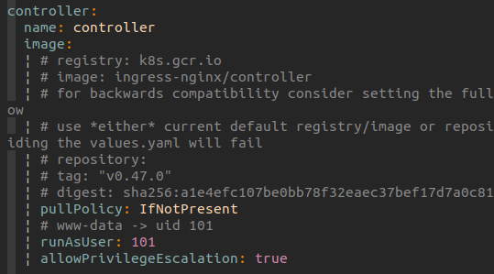

Chỉnh sửa file values theo nhu cầu:

* Cho phép tạo ingressClass resource và chỉ định nó là ingress class mặc định bằng cách sửa giá trị của controller.ingressClassResource như sau

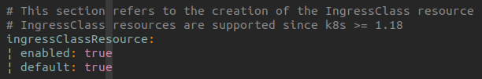

* Áp dụng topology spread constraint để ưu tiên việc phân tán các pod ra các failure domain (zone và node), sửa controller.topologySpreadConstraints như sau:

|  |
| --- |
| topologySpreadConstraints:   - maxSkew: 1     topologyKey: topology.kubernetes.io/zone     whenUnsatisfiable: ScheduleAnyway     labelSelector:     matchLabels:         app.kubernetes.io/instance: nginx-ingress-controller         app.kubernetes.io/name: ingress-nginx         app.kubernetes.io/component: controller   - maxSkew: 1     topologyKey: kubernetes.io/hostname     whenUnsatisfiable: ScheduleAnyway     labelSelector:     matchLabels:         app.kubernetes.io/instance: nginx-ingress-controller         app.kubernetes.io/name: ingress-nginx         app.kubernetes.io/component: controller |
|  |

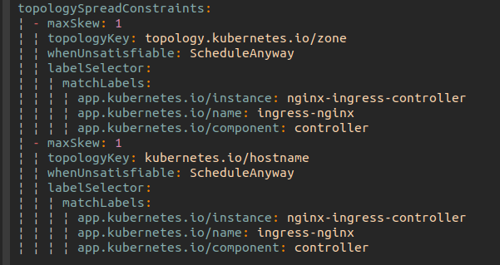

* Thêm nodeSelector để gán vào một nhóm node cụ thể nếu cần thiết (optional)
* Điều chỉnh controller.minAvailable tùy từng môi trường để tăng tính HA
* Sửa controller.resources theo nhu cầu, thường thì sẽ để mặc định vì nginx proxy ko tốn quá nhiều resource.

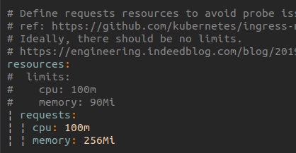

* Bật tính năng auto scaling bằng cách sửa controller.autoscaling như sau (có thể điều chỉnh tùy nhu cầu, môi trường prod nên để min là 2):

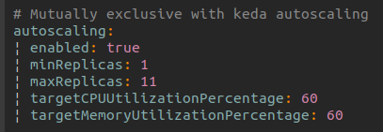

* Sửa controller.service.annotations để điều chỉnh config của load balancer sẽ được tạo bởi nginx ingress controller (tùy thuộc nhu cầu mà sửa value cho phù hợp), danh sách các annotation xem ở đây:

https://kubernetes-sigs.github.io/aws-load-balancer-controller/v2.2/guide/service/annotations/

|  |
| --- |
| service.beta.kubernetes.io/aws-load-balancer-type: "external" service.beta.kubernetes.io/aws-load-balancer-nlb-target-type: "instance" service.beta.kubernetes.io/aws-load-balancer-scheme: "internal" service.beta.kubernetes.io/aws-load-balancer-cross-zone-load-balancing-enabled: "true" service.beta.kubernetes.io/aws-load-balancer-additional-resource-tags: "env=UAT,project-name=BNPL,organization=LFVN,department=application,scope=owned"  service.beta.kubernetes.io/aws-load-balancer-name: "bnpl-paylater-private-uat-nlb"  service.beta.kubernetes.io/aws-load-balancer-target-group-attributes: deregistration_delay.timeout_seconds=120,deregistration_delay.connection_termination.enabled=true |

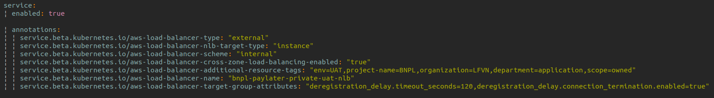

* Sửa controller.service.loadBalancerSourceRanges tùy nhu cầu để giới hạn IP có thể truy cập vào ingress controller.

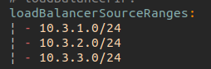

* Sửa controller.service.externalTrafficPolicy thành “Local" để K8s giữ nguyên source IP của client khi forward đến nginx.

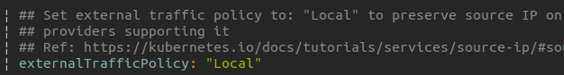

* Bật default backend bằng cách sửa defaultBackend.enabled thành “true"

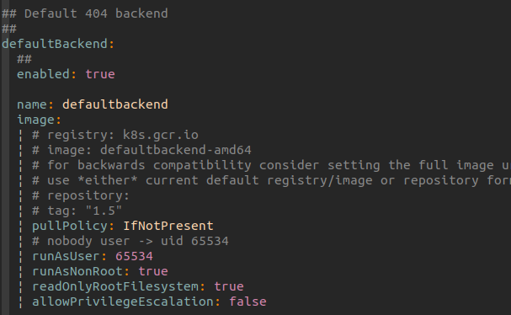

* Cũng trong mục defaultBackend, xóa hoặc comment 2 dòng sau để hệ thống tự động chọn image mới nhất cho defaultbackend:

|  |
| --- |
| registry: k8s.gcr.io image: defaultbackend-amd64 tag: "1.5" |

* Điều chỉnh resource cho defaultBackend:

|  |
| --- |
| resources:   limits:     cpu: 10m     memory: 20Mi   requests:     cpu: 10m     memory: 20Mi |

* Tạo namespace riêng cho các ingress controller (nếu chưa có) bằng command sau (khuyến khích tạo bằng file manifest):

|  |
| --- |
| kubectl create namespace ingress-controller |

Cài đặt nginx ingress controller bằng command sau:

|  |
| --- |
| helm install nginx-ingress-controller ingress-nginx/ingress-nginx -n ingress-controller -f <file_values_name> |